

НАЦІОНАЛЬНИЙ ТЕХНІЧНИЙ УНІВЕРСИТЕТ УКРАЇНИ «КИЇВСЬКИЙ ПОЛІТЕХНІЧНИЙ ІНСТИТУТ імені Ігоря Сікорського»

ФАКУЛЬТЕТ ПРИКЛАДНОЇ МАТЕМАТИКИ

**Кафедра системного програмування та спеціалізованих комп’ютерних систем**

**Лабораторна робота №3**

з дисципліни **Бази даних і засоби управління**

*на тему:* **Засоби оптимізації роботи СУБД PostgreSQL***”*

Виконав:

студент ІII курсу

групи КВ-01

Шкільнюк В.О.

Перевірив:

Павловський В. І.

Київ – 2022

*Завдання* роботи полягає у наступному:

1. Перетворити модуль “Модель” з шаблону MVC лабораторної роботи №2 у вигляд об’єктно-реляційної проекції (ORM).
2. Створити та проаналізувати різні типи індексів у PostgreSQL.

**Завдання 1.**

Використовуючи фреймворк django модель було переписано у вигляд ORM. 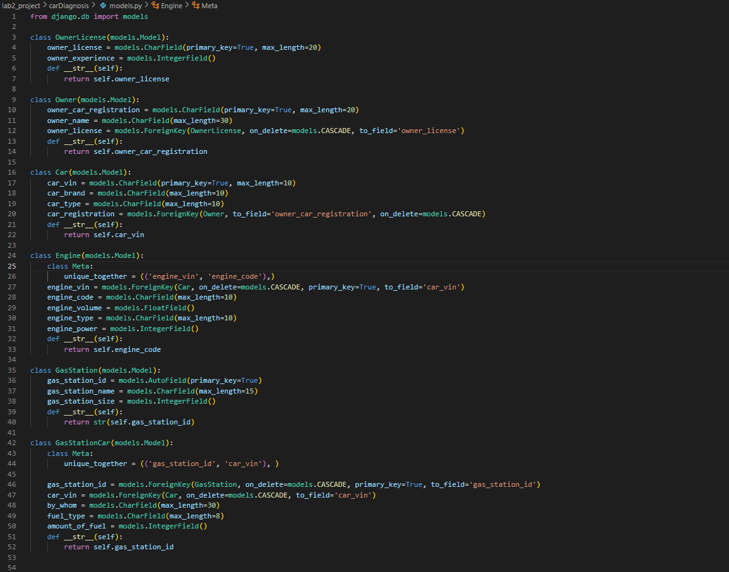

Приклади роботи вставки, зміни та видалення.

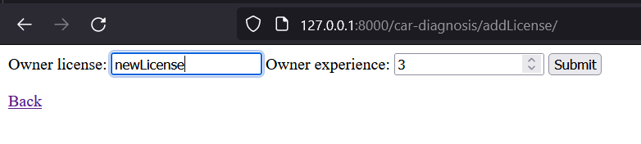

Додавання ліцензії

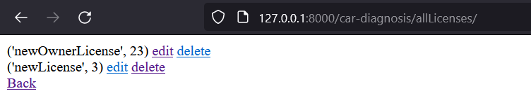

Лістинг ліцензій

Зміна даних



Лістинг змінених ліцензій



Результат після видалення ліцензії

**Завдання 2.**



Варіант індексів до другого завдання згідно з варіантом заліковки

**BRIN**

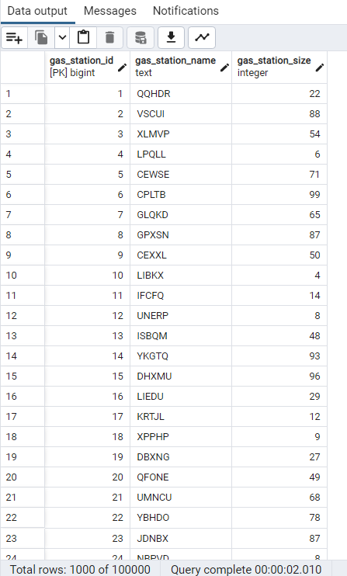

Згенеровані псевдовипадкові данні

Зробимо пошук по колонці, яка відповідає за кількість паливних місць на заправці та порахуємо ії кількість відповідно якомусь критерію. 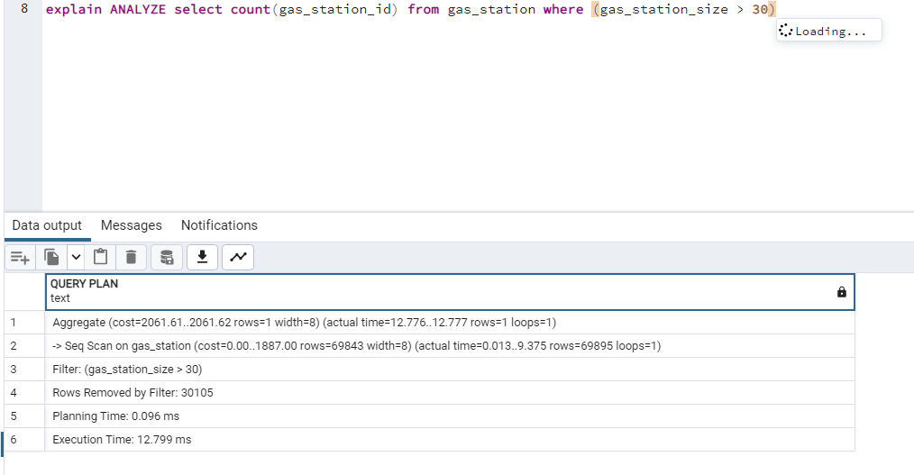

Пошук без індекса

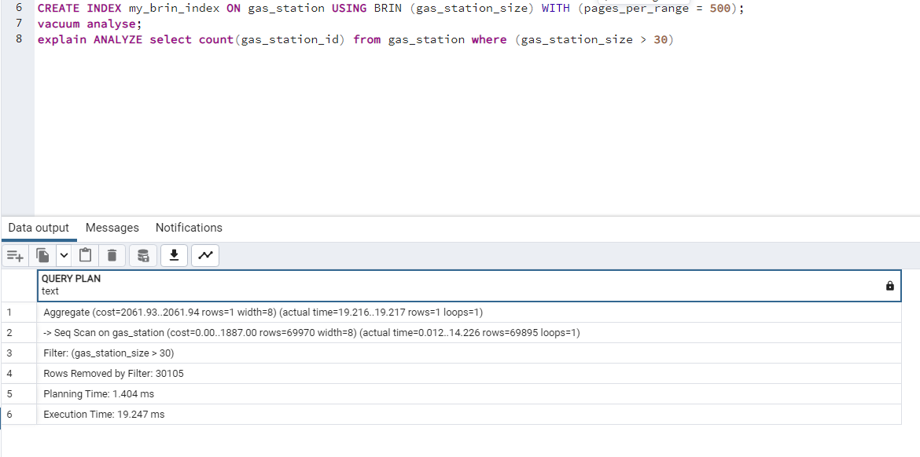

Пошук з індексом

Отримали гіршу швидкодію по причині того, що BRIN індекс чудово працює з природньо відсортованими даними. У нашому випадку дані не є такими, тому отримали швидкодію гіршу.

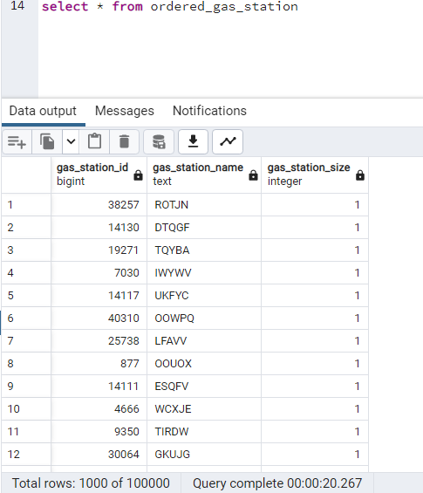

Відсортована таблиця за полем gas_station_size

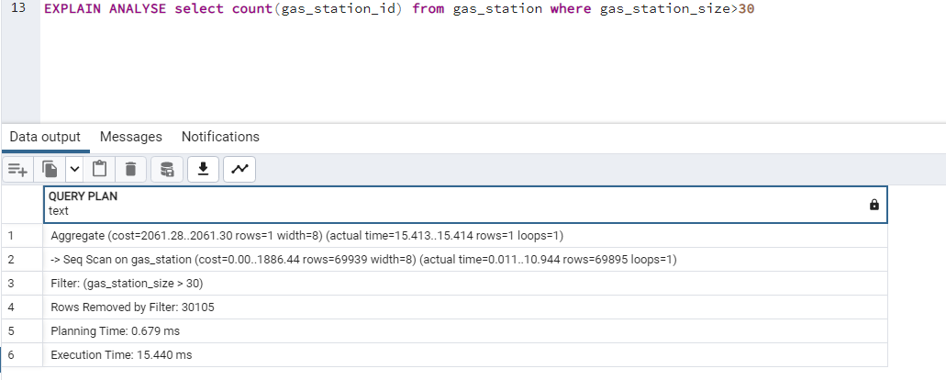

Пошук без індекса

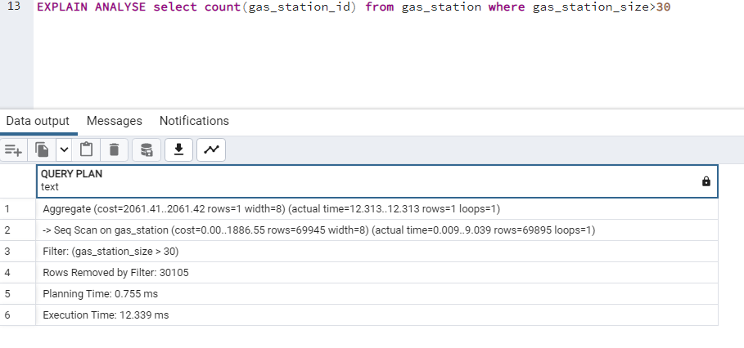

Пошук з індексом по відсортованій таблиці

Отримали Кращу швидкодію. Отже, BRIN індекс буде чудово працювати, коли там потрібно працювати з проміжками даних, які є природньо відсортованими. Чому це так? Тому що BRIN – block range index. Якщо нам потрібно взяти якийсь проміжок, то BRIN забезпечить нас блоком, яким відповідає нашій умові, а не буде перебирати кожен кортеж в пошуках відповідної умови.

**GIN**

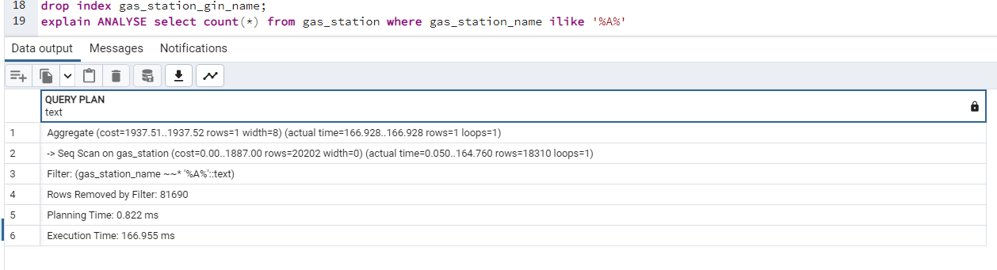

Без індекса

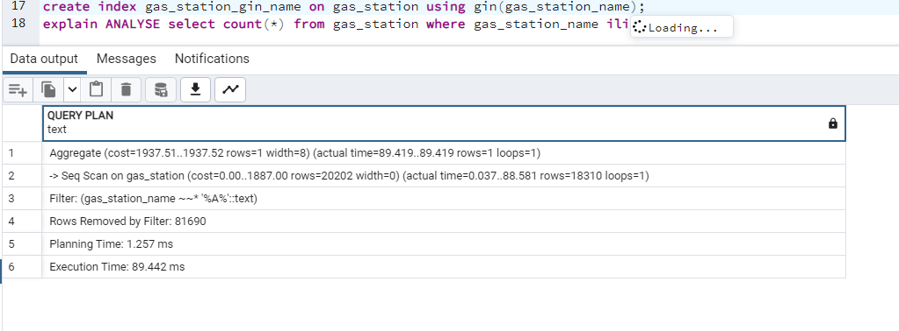

З індексом

Отже, GIN індекс корисно використовувати при пошуку в колонках, які містять комплексні дані: масиви, тексти, json-документи. Завдяки тому, що GIN індекс мапить слова до іх позицій в таблиці, може досягатись швидкодія до 15х разів в залежності від набору даних.